甘肃新西北碳素科技有限公司碳材料（一期）建设
项目（变更）环境影响评价
公众参与说明

编制单位（盖章）：甘肃新西北碳素科技有限公司
二零二一年六月

目 录
1、概述 1
1.1项目基本情况 1
1.2项目公众参与整体情况 1
2、首次环境影响评价信息公开情况 2
2.1公开内容及日期 2
2.3公众意见反馈情况 4
3、征求意见稿公示情况 5
3.1公示内容及时限 5
3.2公示方式 5
3.3查阅情况 9
3.4公众提出意见情况 9
4、公众意见处理情况 9
4.1 公众意见概述和分析 9
4.2 公众意见采纳情况 9
4.3 公众意见未采纳情况 10
5、报批前公开情况 10
6、其他 10

按照《中华人民共和国环境影响评价法》、《环境影响评价公众参与办法》等法律法规相关要求，甘肃新西北碳素科技有限公司在《甘肃新西北碳素科技有限公司碳材料（一期）建设项目（变更）环境影响报告书》编制期间开展了建设项目环境影响评价公众参与调查，现将调查情况整理如下报告。

1、概述

1.1项目基本情况
项目名称：甘肃新西北碳素科技有限公司碳材料（一期）建设项目（变更）；
建设单位：甘肃新西北碳素科技有限公司；
建设性质：新建；
总投资：此次变更建设总投资8500万元。
建设地点：于兰州新区纬五路以南、纬七路以北、经三支路以东区域（兰州新区高新科技园洮河街1819号），北纬 36°28'22.72"，东经 103°38'15.14"。
变更主要内容：
- 改造C3厂房4500平方米的生产车间，并在C3厂房内增加一条生产线；
- 在C1厂房内增加一台碳涂层设备（化学气相沉积炉），且厂房内各设备布置较环评相比，有所发生改变；
- 电力扩容改造（增加两条10000KVA的供电设施）；
- 增加供水设施等。
变更后建设内容及规模：碳制品厂房2栋（C1、C3），库房（C1内及C3内），机加工厂房，供水设施两套等。劳动定员为60人，每天三班连续生产，每班工作时间为 8 小时，年工作日 300 天，年产高密度碳/碳复合材料板材 3000 件、低密度碳/碳材料保温板 2000件、单晶炉碳/碳材料坩埚 3000 件、单晶炉隔热屏 500 件、民用飞机碳刹车盘 700件。

1.2项目公众参与整体情况
本项目在环评期间，我公司按照《环境影响评价公众参与办法》的相关要求 开展了公众参与工作。整个公众参与工作贯穿于环评工作的全过程，主要分为三 个阶段。
（1）第一阶段
甘肃新西北碳素科技有限公司在确定委托本项目环境影响报告书编制单位（甘肃蓝曦环保科技有限公司）后于2021年4月20日，在甘肃环评信息网网站发布了项目环境影响评价公众第一次公示。第一次公示内容及过程符合《环境影响评价公众参与暂行办法》的相关要求。
（2）第二阶段
甘肃蓝曦环保科技有限公司编制完成《甘肃新西北碳素科技有限公司碳材料（一期）建设项目（变更）环境影响报告书（征求意见稿）》（以下简称“征求意见稿”）后，于2021年6月2日将征求意见稿信息通过甘肃环评信息网网站、刊登报纸及张贴公告三种方式进行信息公开，告知了征求意见的内容。本次征求意见的期限为10个工作日，征求意见内容、过程及途径符合《环境影响评价公众参与办法》的相关要求。
（3）第三阶段
2021年6月编制形成了《甘肃新西北碳素科技有限公司碳材料（一期）建设项目（变更）环境影响评价公众参与说明》。

2、首次环境影响评价信息公开情况

2.1公开内容及日期
甘肃新西北碳素科技有限公司在确定委托本项目环境影响报告书编制单位后于2021年4月20日，在甘肃环评信息网（http://www.gshpxx.com/show/2214.html）发布了项目环境影响评价公众第一次公示。其公示内容见表1。
表1 甘肃新西北碳素科技有限公司碳材料（一期）建设项目（变更）
环境影响评价第一次公示
根据《环境影响评价公众参与办法》规定，对甘肃新西北碳素科技有限公司碳材料（一期）建设项目（变更）环境影响评价进行公众参与调查，征求公众对该项目的意见。
（一）建设项目的基本情况
⑴项目名称：甘肃新西北碳素科技有限公司碳材料（一期）建设项目（变更）
⑵建设地点：兰州新区高新科技园洮河街1819号
⑶建设内容：甘肃新西北碳素科技有限公司在兰州新区高新科技园洮河街1819号建设甘肃新西北碳素科技有限公司碳材料（一期）建设项目（变更），主要建设内容为改造C3厂房4500平方米的生产车间，增加一条生产线；购置11台设备（其中快速沉积炉8台、高温石墨化炉1台、化学气相沉积炉2台）；电力扩容改造（增加两条10000KVA的供电设施）；配套的数控车床、供水设施等以及对环保措施的变化。项目总占地面积不变为43936.68m²，建筑总面积 38078.30m²，变更后为两条生产线，产品依旧为碳/碳复合材料及其制品。
（二）建设项目的建设单位名称和联系方式
建设单位：甘肃新西北碳素科技有限公司
联系地址：兰州新区高新科技园洮河街1819号
联 系 人：陶崇华 联系电话：17793130339
（三）环境影响报告书编制的单位名称
单位名称：甘肃蓝曦环保科技有限公司
联系方式：0931-8551328
（四）公众意见表的网络链接
公示期间，公众通过填写建设项目环境影响评价公众意见表（附件1）向建设单位提出与项目环境影响有关的意见和建议。
（五）提交公众意见表的方式和途径
公众意见表可发送电子邮件至2652637633@qq.com或将公众意见表邮寄至兰州新区高新科技园洮河街1819号（联系人陶崇华；联系电话17793130339）进行意见反馈。
附件1：建设项目环境影响评价公众意见表
2.2公开方式
公示载体选取项目所在地甘肃环评信息网网站（网络连接为：http://www.gshpxx.com/show/2214.html）发布了项目环境影响评价公众第一次公示，以征询公众对项目建设的意见，公示日期为2021年4月20日，第一次公示截图见图1。
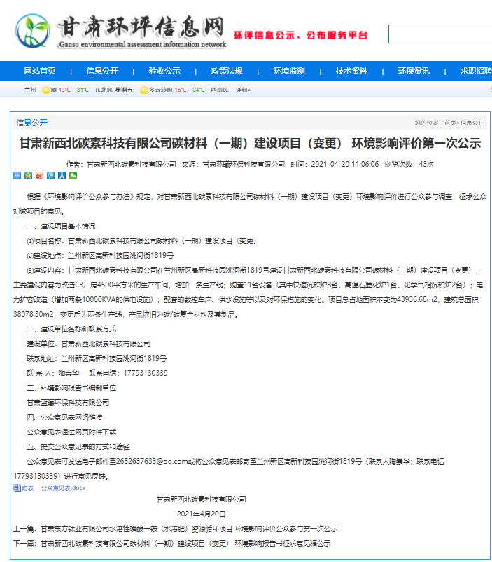
图1 项目第一次公示截图

2.3公众意见反馈情况
项目环境影响评价工作信息第一次公开后，在项目环境影响报告书征求意见 稿编制过程中，建设单位与编制技术单位均未收到公众 关于本项目环境影响评价相关的意见和建议。

3、征求意见稿公示情况

3.1公示内容及时限
甘肃蓝曦环保科技有限公司编制完成《甘肃新西北碳素科技有限公司碳材料（一期）建设项目（变更）环境影响报告书（征求意见稿）》（以下简称“征求意见稿”）后，于2021年6月2日将征求意见稿在网络平台、报纸及张贴公告三种方同步进行信息公开，并同时在项目地张贴公告，告知了征求意见的内容。
根据《环境影响评价公众参与办法》，公示的主要内容包括：环境影响报告书征求意见稿全文的网络连接及查阅纸质版报告书的方式和途径、征求意见的公众范围、公众意见表的网络链接、公众提出意见的方式和途径、公众提出意见的起止时间。公示时限为2021年6月2日至2021年6月17日，共10个工作日。
本次征求意见的内容包括了《环境影响评价公众参与办法》“第十条”的所有内容，征求意见的期限为10个工作日；公开方式严格采用《环境影响评价公众参与办法》“第十一条”规定的网络平台、报纸及现场张贴公告等三种方式。网络平台和张贴公告均持续公开10工作日，报纸公开在征求意见的时段内，分别于 2021年6月3日和6月4日在《兰州晚报》上刊登了两次公示信息。
因此，本次征求意见程序与内容、公开时限均符合《环境影响评价公众参与办法》的要求。

3.2公示方式
3.2.1网络
（1）载体选取的符合性分析
本次公示网站选取的甘肃环评信息网网站，作为环评行业公众参与互动平台，旨在实现建设单位项目环评全过程公开，建立公众参与的互动渠道及行业知识分享交流资源库，协助企业项目公开、促进公众全程监督。
（2）网络公示情况
本项目境影响报告书征求意见稿形成后在甘肃环评信息网网站（http://www.gshpxx.com/show/2215.html）进行了公示，公示时间为2021年6月2日~6月16日。
公示网页截图见图2。
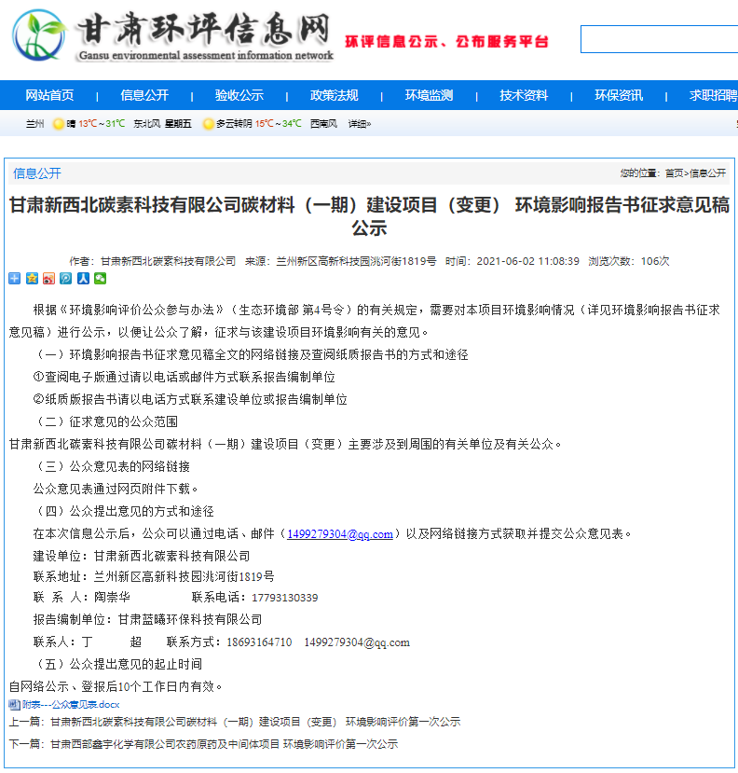
图2 征求意见稿公示网页截图
3.2.2报纸
（1）载体选取的符合性分析
本项目选择在《兰州晚报》上刊登公示，《兰州晚报》创刊于1980年7月1日，它既承担市委机关报的功能，又具有晚报特色的报纸，属于公众容易接触的报纸。具有广泛性和合理性。
（2）报纸公示情况
本项目境影响报告书征求意见形成后于2021年6月3日和2021年6月4日在《兰州晚报》进行了2次刊登公示，符合《环境影响评价公众参与办法》第十条“通过建设项目所在地公众易于接触的报纸公开，且在征求意见的10个工作日内公开信息不得少于2次”的规定。
报纸公示截图见图3和图4。
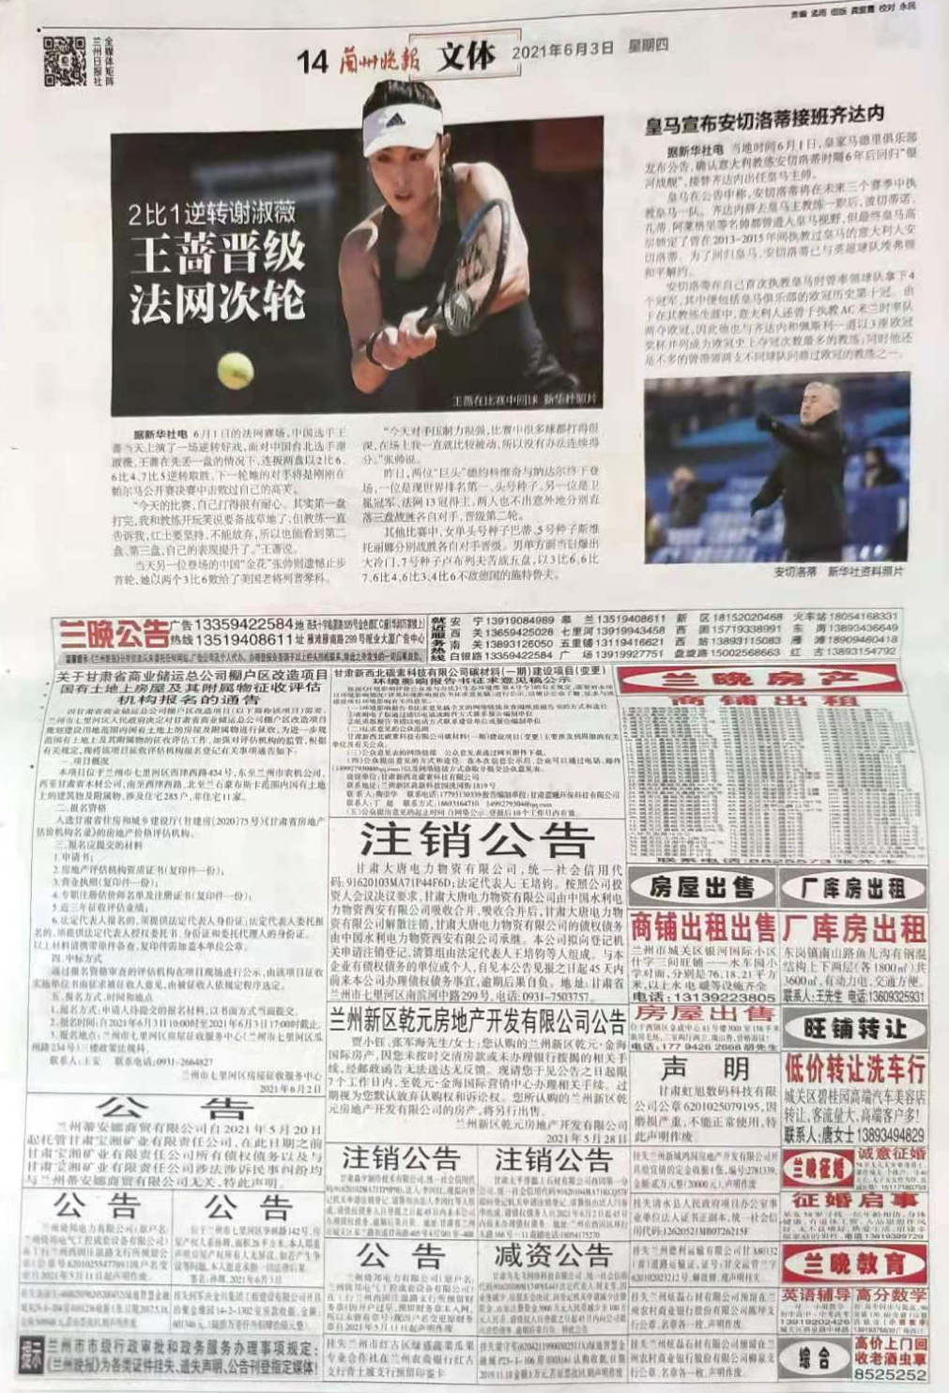

图3 报纸第一次公示情况
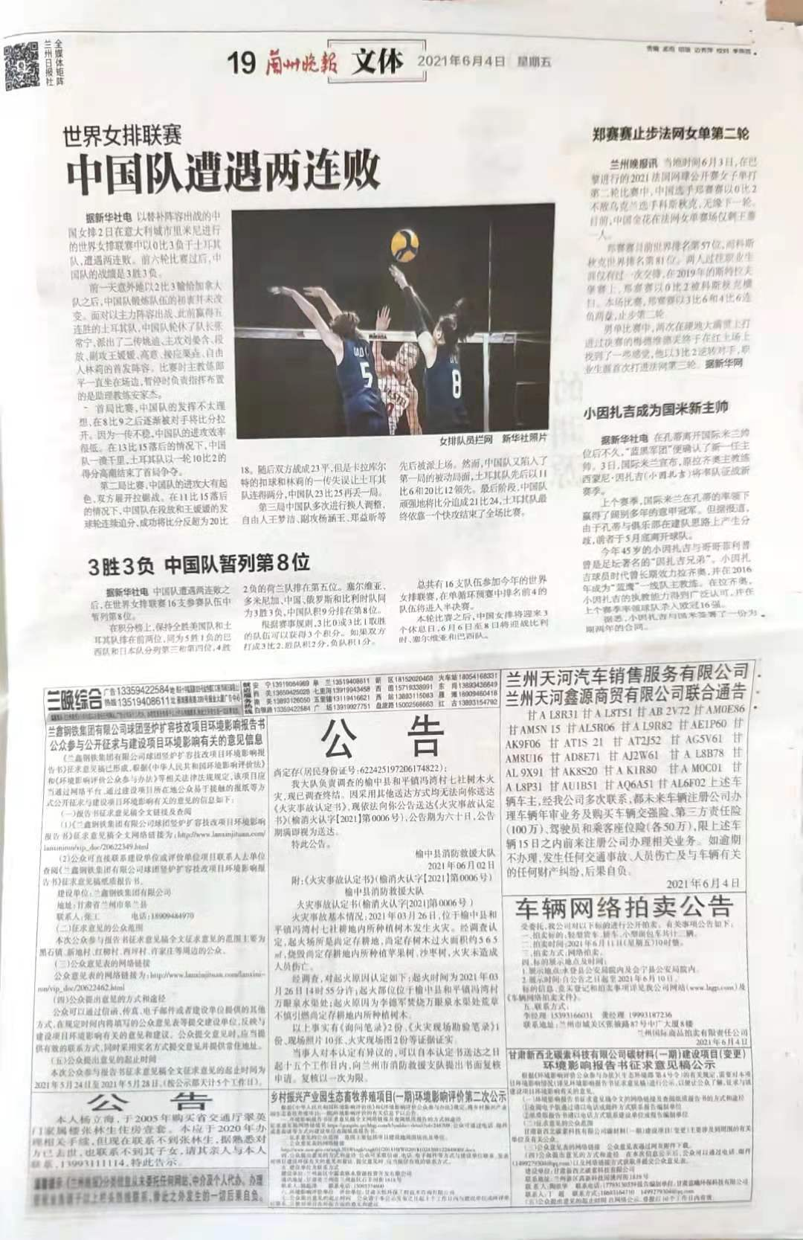

图4 报纸第二次公示情况
3.2.3张贴公告
（1）张贴区域选取的符合性分析
本项目选择在项目所在地兰州新区高新科技园内进行张贴公示。本次张贴公示将项目建设信息和环境影响评价工作进一步传播到公众容易接触的地方，广泛征求公众意见和建议。充分显示信息公开的广泛性、全面性，符合《环境影响评价公众参与办法》要求。
（2）张贴公示情况
本项目境影响报告书征求意见稿形成后于2021年6月3日在建设地进行张贴公示。
张贴公告照片见图5。
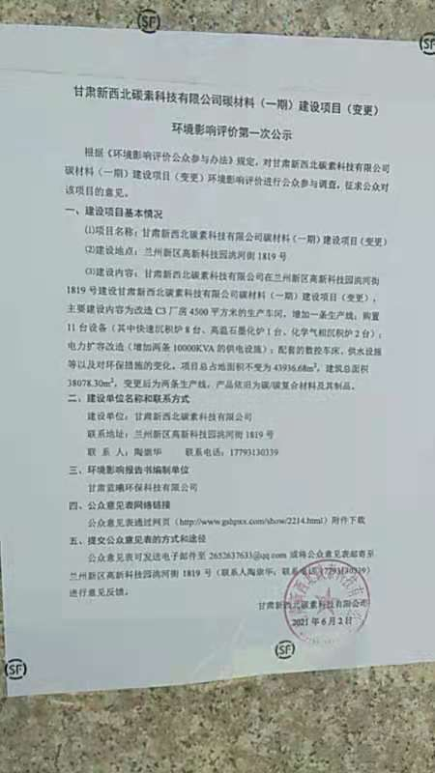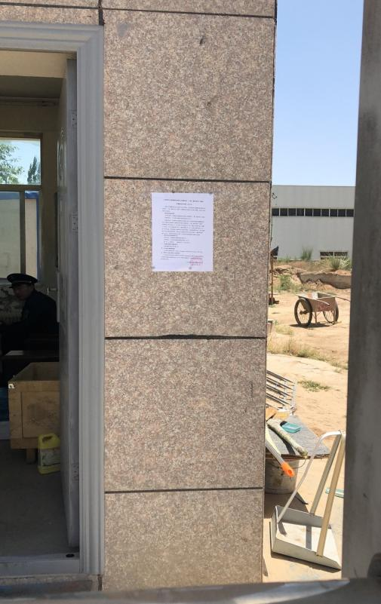
图5 张贴公示照片

3.3查阅情况
本项目环境影响报告书征求意见稿编制完成后，纸质版存放在我公司办公室内，在公示期间有专人负责征求意见稿的查阅接待工作，为需要查阅的公众提供报告书征求意见稿纸质版并负责对公众提出意见进行收集和解释。 在公示期间，无公众查阅纸质版报告征求意见稿。

3.4公众提出意见情况
在项目报告书征求意见稿公开期间，未收到公众通过电话、信件、传真、 邮件、微信等咨询项目环境影响情况，未收到关于本项目环境影响方面的意见表。

4、公众意见处理情况

4.1 公众意见概述和分析
本项目在网站及报纸上两次公示期间，均未收到公众通过电话、电子邮件等方式对本项目反馈的意见。

4.2 公众意见采纳情况
无。

4.3 公众意见未采纳情况
无。

5、报批前公开情况

6、其他
存档备查内容包括征求意见稿公示期间现场公示照片、公示报纸。
7、诚信承诺
根据相关法律、法规要求，甘肃新西北碳素科技有限公司碳材料（一期）建设项目（变更）环境影响评价公众参与说明的内容是客观的、真实的，本单位（甘肃新西北碳素科技有限公司）对环境影响评价公众参与说明的客观性和真实性负全部责任，愿意承担由于公众参与客观性和真实性引发的一切法律后果。
项目环境影响评价公众参与承诺函如下：

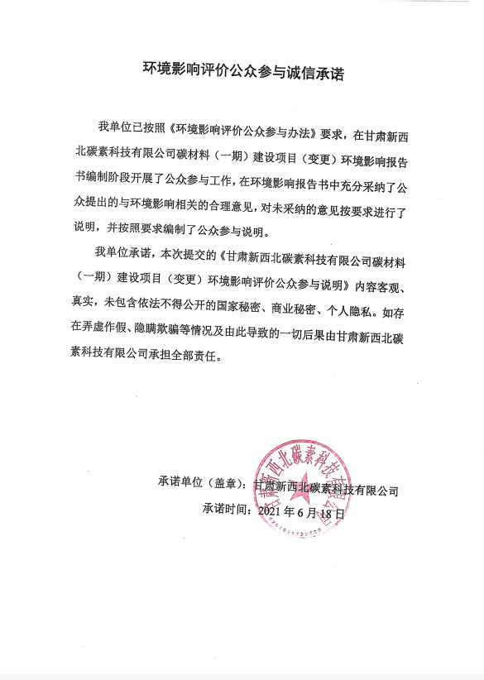
环境影响评价公众参与诚信承诺

我单位已按照《环境影响评价公众参与办法》要求，在甘肃新西北碳素科技有限公司碳材料（一期）建设项目（变更）环境影响报告书编制阶段开展了公众参与工作，在环境影响报告书中充分采纳了公众提出的与环境影响相关的合理意见，对未采纳的意见按要求进行了说明，并按照要求编制了公众参与说明。
我单位承诺，本次提交的《甘肃新西北碳素科技有限公司碳材料（一期）建设项目（变更）环境影响评价公众参与说明》内容客观、真实，未包含依法不得公开的国家秘密、商业秘密、个人隐私。如存在弄虚作假、隐瞒欺骗等情况及由此导致的一切后果由甘肃新西北碳素科技有限公司承担全部责任。

承诺单位（盖章）：甘肃新西北碳素科技有限公司
承诺时间：2021年6月18日

